Vártúra borral vagy bortúra várral… barangolás a horvát határ mentén

Időpont: 2025. 06.12-14.

2 éjszaka szállás légkondicionált szobában, svédasztalos félpanziós ellátással
Egésznapos autóbuszos kirándulás
Virovitica (Verőce) Verőce-Drávamente megye székhelye, a festői Bilo-hegység és a Pannon síkság találkozásánál a magyar határ közelében
Városnézés – Szent Rókus plébániatemplom, Ferences kolostor, Pejacsevich barokk-klasszicista stílusú palota
Molvén a Nagyboldogasszony plébániatemplom megtekintése, amely híres zarándok hely.
Durđevacon városnézés keretében a 15. századi Öreg vár látogatása, amely egy
galériának is helyet ad. Majd a szívélyes horvát vendéglátást bemutató, hangulatos
borkóstoló és vacsora a szőlőhegyen.

Részvételi díj: 59.900,- Ft/fő + IFA + belépők (kb. 13-15 EUR)

SZAKSZERVEZETI TAGOK SZÁMÁRA:
55.700 Ft/fő + IFA + belépők (kb.13-15 EUR)

Egyágyas felár: 5.000,-Ft/éj
Az idegenforgalmi adó 18 éves kor fölött fizetendő, 400 Ft/fő/éj.

A program min. 25 fő részvételével kerül megrendezésre, a programköltség nem tartalmazza a külföldi betegség, baleset, poggyász biztosítást.

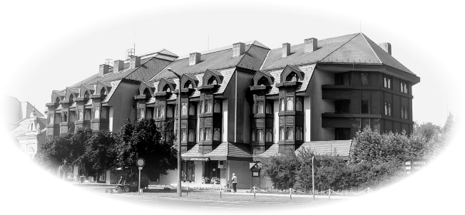
Hotel Solar Nagyatád
7500 Nagyatád, Széchenyi tér 28.
Tel.: 82/504-135, 30/500-3135, 30/448-0050
marketing@hotelsolar.eu

